**InnerJoin 테이블 내부결합**

1. **Select * from 상품;**
2. **Select * from 재고수;**
3. **Select * from 상품,재고수**

**Where 상품.상품코드=재고수.상품코드**

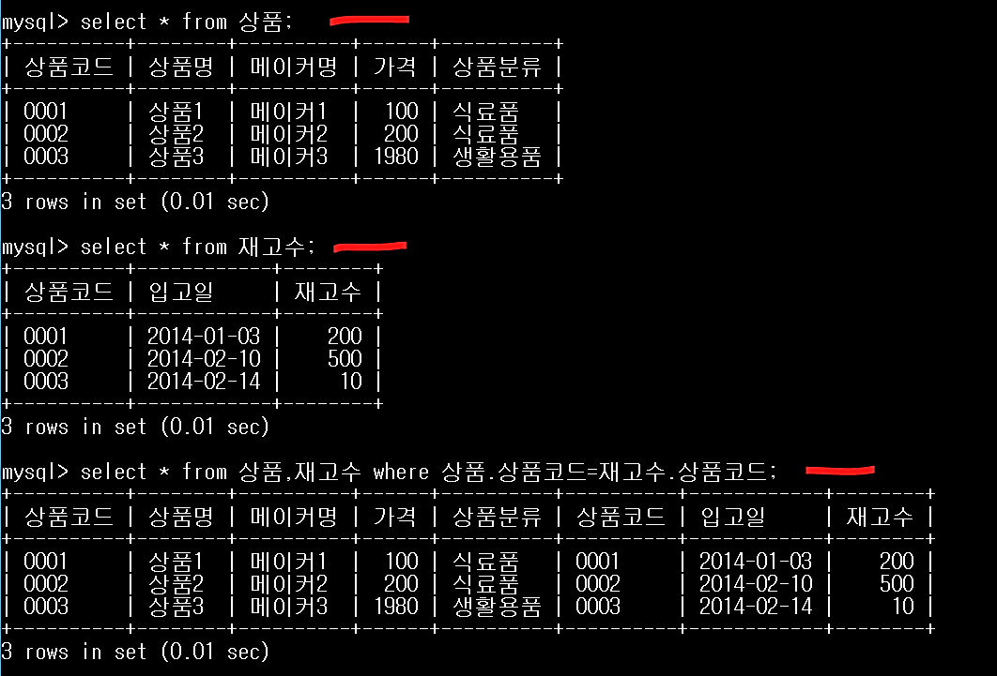

**계산된 곱집합에서 원하는 조합을 검색**

**🡪 내부결합(…처럼 보임)**

**🡪 사실 구식방법**

1. **Select * from 상품;**
2. **Select * from 재고수;**
3. **Select * from 상품 inner join 재고수**

**On 상품.상품코드=재고수.상품코드;**



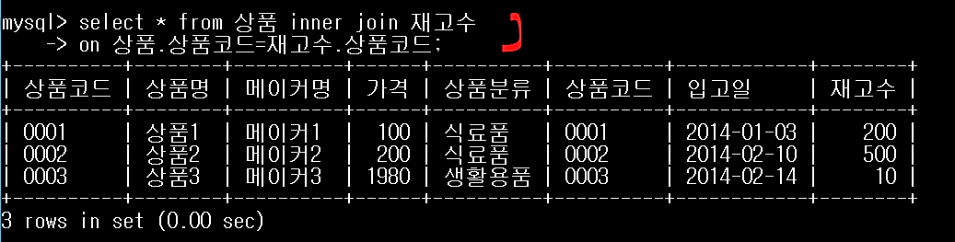

**Select * from 테이블명1 inner join 테이블명2 on 결합조건**

1. **Select * from 상품2;**
2. **Select * from 메이커;**
3. **Select * from 상품2 inner join 메이커**

**On 상품2.메이커코드=메이커.메이커코드;**

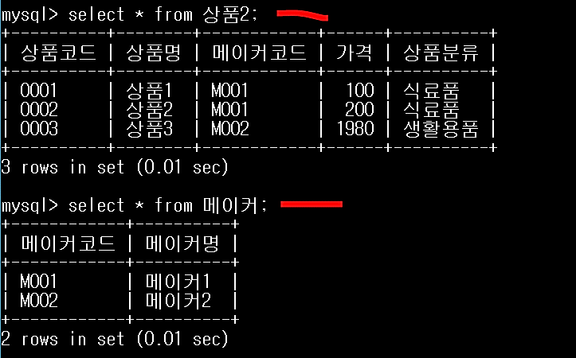

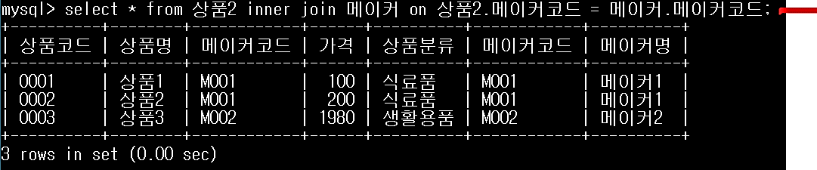

**조건에 따라 [메이커]가 자동으로 맞춰졌음!**